Een bergbeklimmer komt een Tiroler oversteek tegen (een strak gespannen draad die twee zijden van een kloof verbindt) en hij besluit om over te steken. Tijdens zijn oversteek fluit de bergbeklimmer continu terwijl hij zich met een constante snelheid in de richting van en loodrecht op bergwand B beweegt. De onderstaande afbeeldingen zijn slechts een schematische weergave van hoe de situatie.

Men houdt rekening met het Doppler effect en laat het effect van bergwand A buiten beschouwing. Welke optie geeft hier de juiste situatie weer:

De frequentie van de geluidsgolf die van bergwand B afkomt, wordt door de bergbeklimmer waargenomen als:
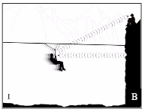
- Gelijk aan de uitgezonden frequentie van het bewegende fluitje dat een zittende waarnemer op bergwand B zou waarnemen.

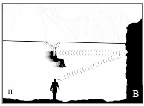
- Gelijk aan de uitgezonden frequentie die een stilstaand persoon waarneemt, die zich op een gelijke afstand van bergwand B bevindt als gevolg van reflectie via deze bergwand.

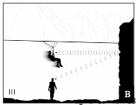
- Hoger dan de uitgezonden frequentie die een stilstaand persoon waarneemt, die zich op een gelijke afstand van bergwand B bevindt als gevolg van reflectie via deze bergwand.

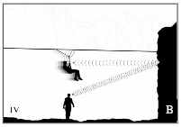
- Lager dan de uitgezonden frequentie die een stilstaand persoon waarneemt, die zich op een gelijke afstand van bergwand B bevindt als gevolg van reflectie via deze bergwand.

Antwoord: c

- Echo lijkt te komen uit het spiegelbeeld van de bron.
- Bron beweegt richting wand B en dus spiegelbeeld ook.
- Dus het gaat om het Doppler effect van een bewegende bron en een bewegende waarnemer die beiden naar elkaar toe bewegen. Beide effecten zorgen voor een hogere waargenomen frequentie ofwel de frequentie die de bewegende persoon waarneemt is hoger dan de frequentie die stilstaand persoon op die plaats waarneemt.

